Wybierz zakładkę Insert (Wstawianie) na wstążce komend.
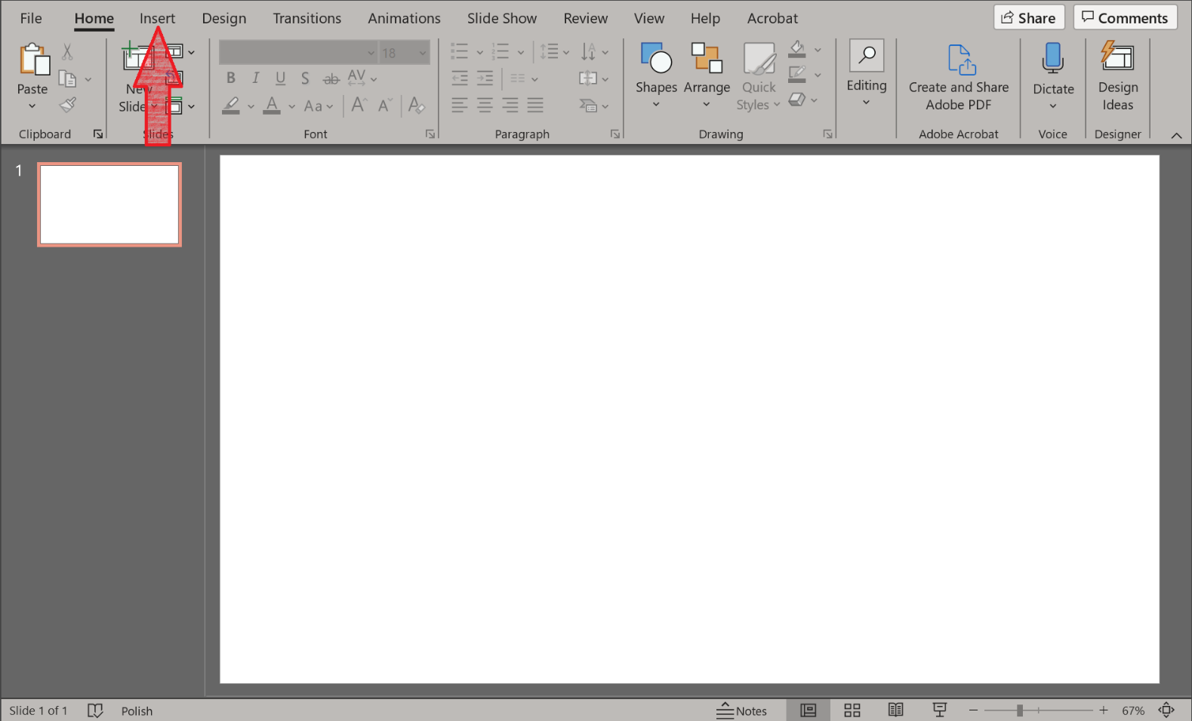
Wstaw pożądaną ilość Text Box (Pól tekstowych) na slajdzie przy pomocy opcji wskazanej na poniższym obrazku:
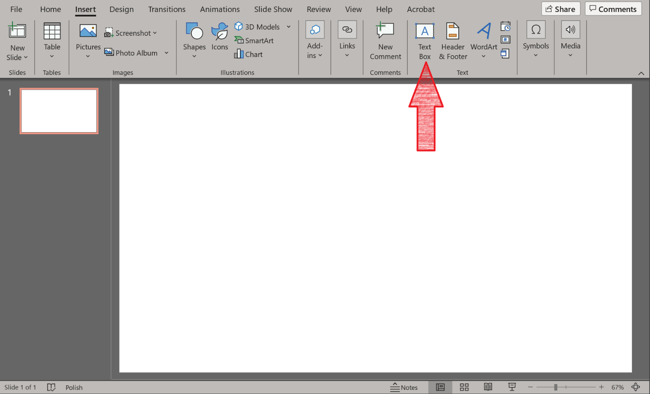
Gotowe pytanie wraz z wariantami odpowiedzi może wyglądać następująco. Ważne, aby odpowiedzi oraz poprawna odpowiedź były w oddzielnych polach tekstowych:
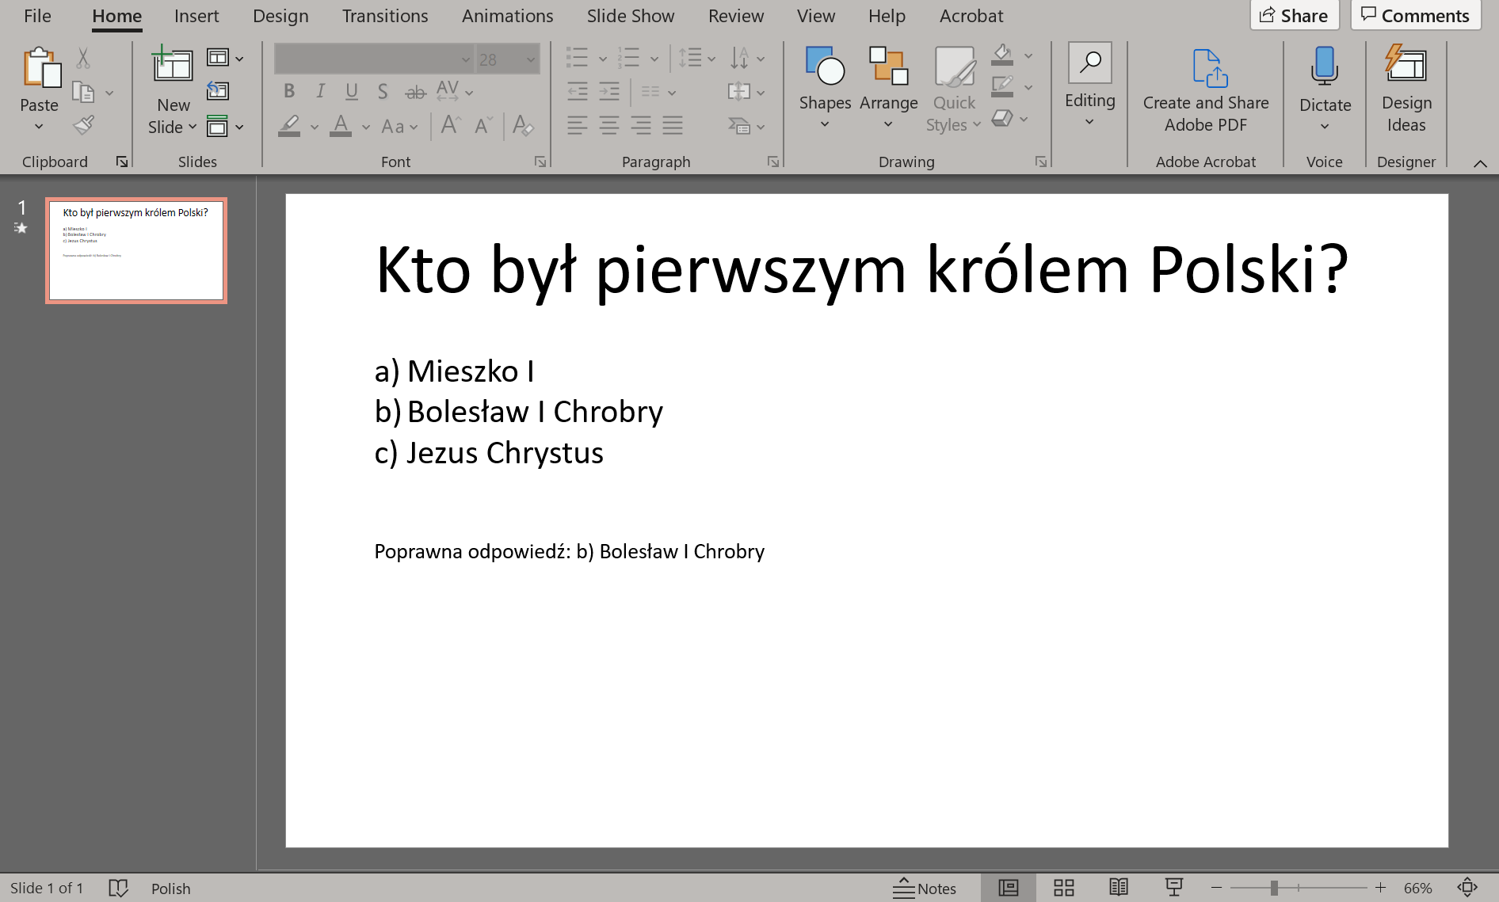
(1) przejdź do zakładki Animations (Animacje), (2) wybierz pole tekstowe z odpowiedzią, (3) wybierz jedną z animacji, (4) upewnij się, że animacja rozpoczyna się „On Click” (Przy kliknięciu) oraz, że przy polu tekstowym (5) pojawił się numerek 1 oznaczający kolejność animacji.
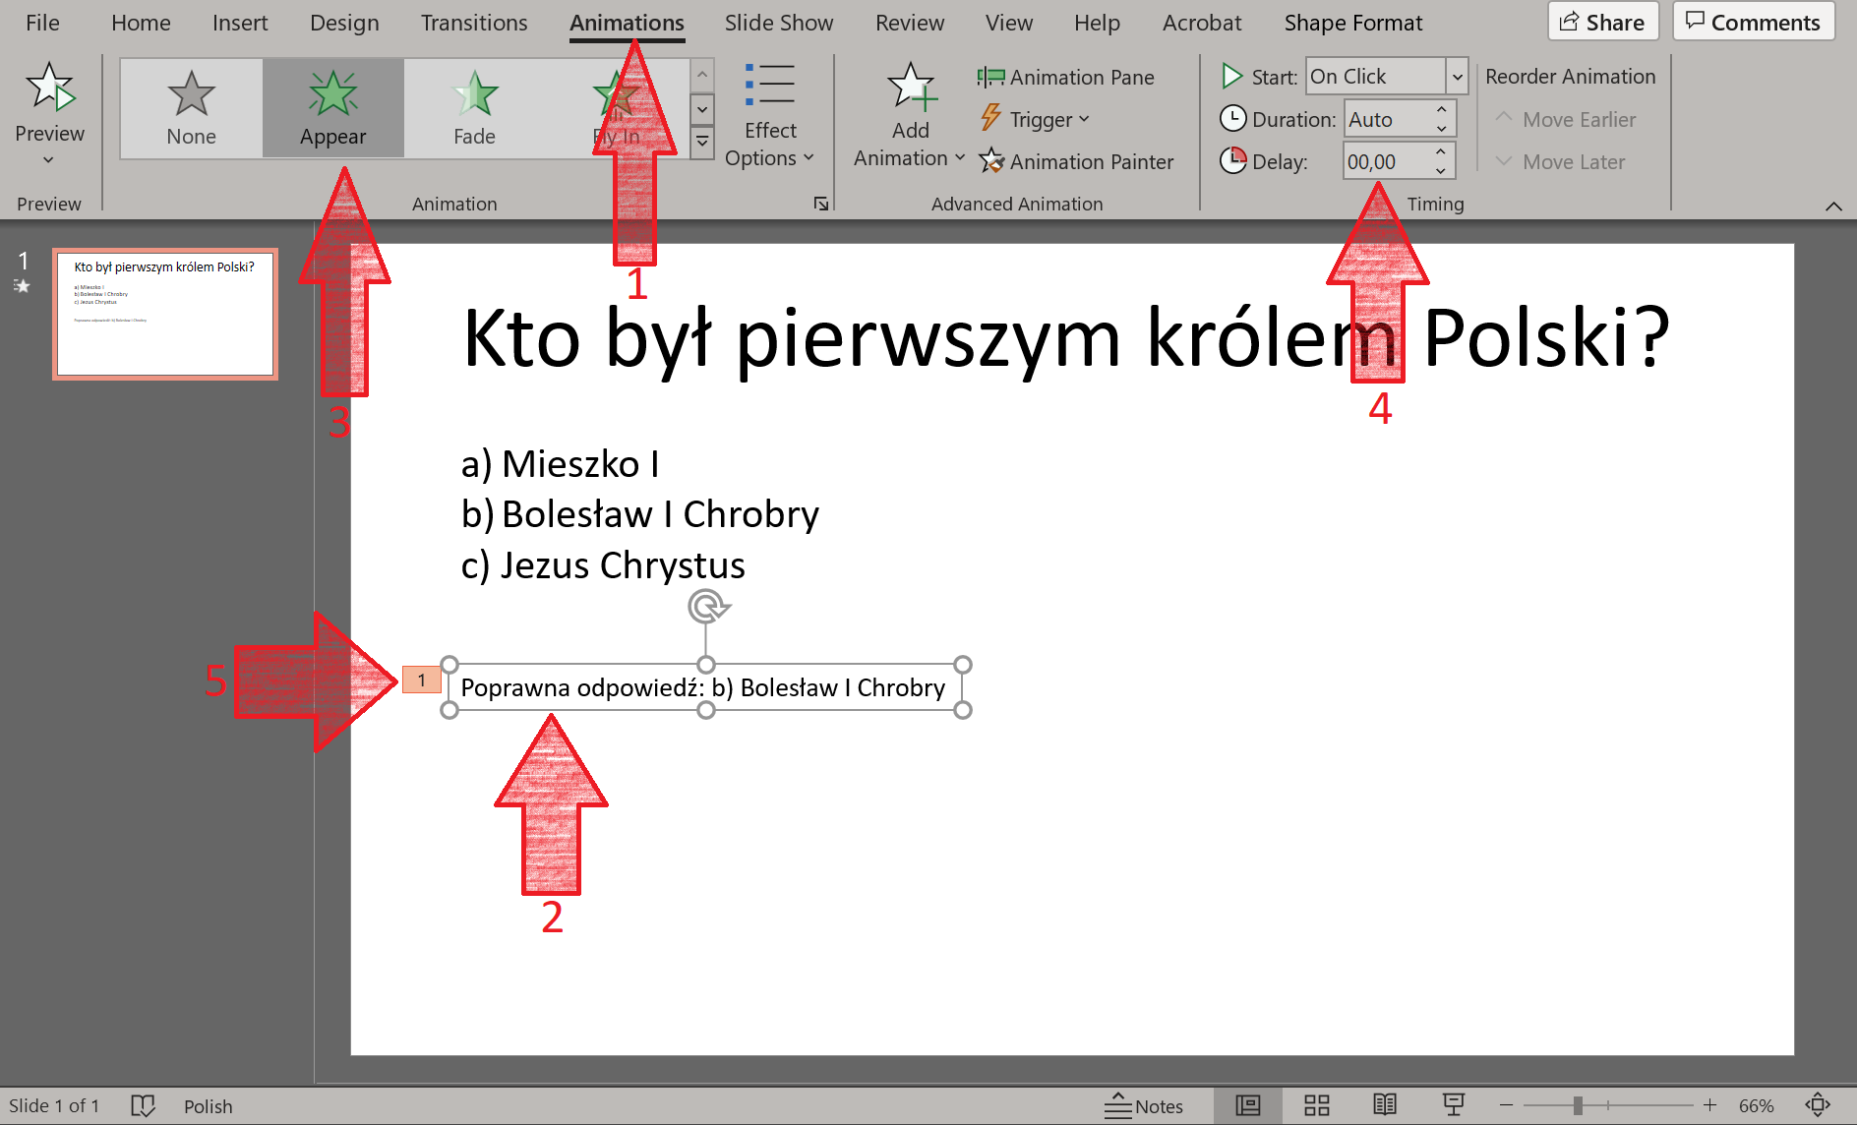
Po ustawieniu animacji sprawdź poprawność działania poprzez przetestowanie prezentacji. Prezetancję można uruchamić za pomocą przycisku F5 (górny rząd klawiatury). Odpowiedź do pytania powinna pojawić się dopiero po kliknięciu myszką lub naciśnięciu przycisku na klawiaturze.
